Vocabulaire de l'histoire du yaourt
Complétez la grille ci-dessous avec les équivalents des définitions.

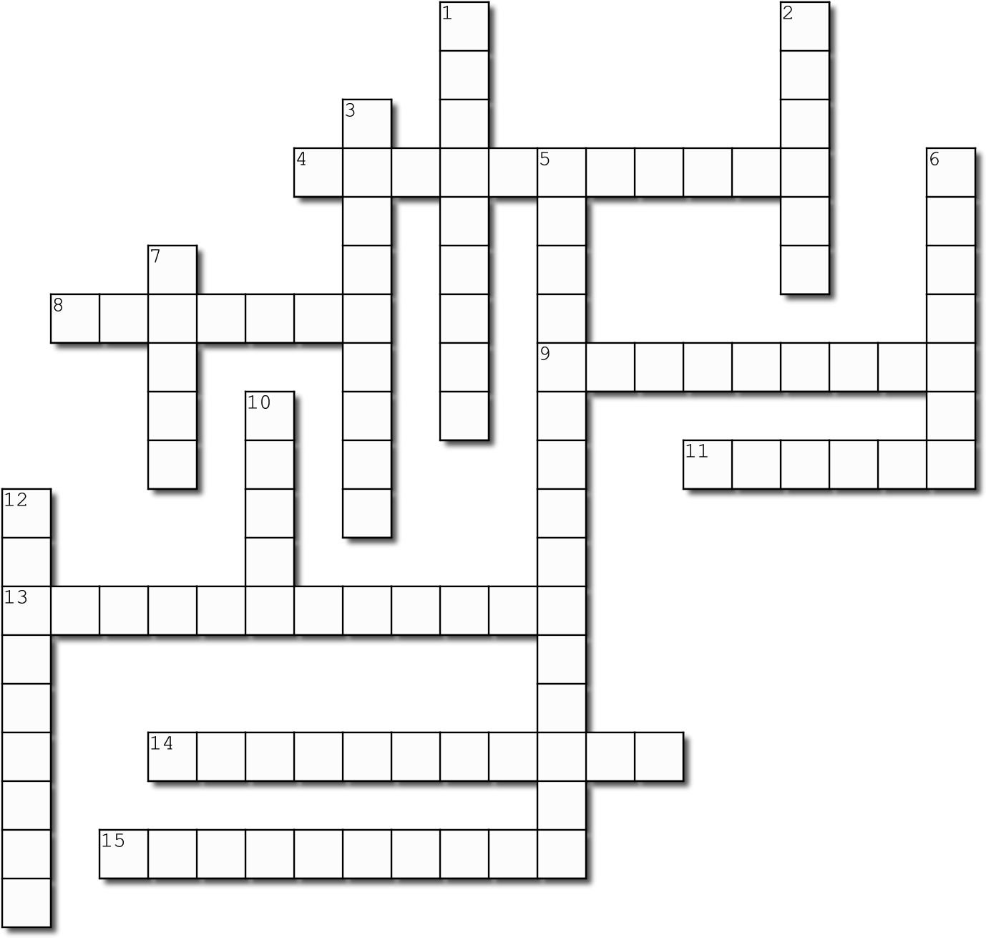

Horizontal
4. friandise
- sophistiqué
- ce qui produit des irritations
11. produit laitier fermenté
- nutrition
- production
- augmentation
Vertical
- scientifique
- goût
- le fait de vivre longtemps
- industrie de la nourriture
- douceur en fin de repas
- état de se porter bien
10. section en magasin
12. commerce de produits de santé
Created using the Crossword Maker on TheTeachersCorner.net

